2008年10月高等教育自学考试福建省统一命题考试
金属工艺学试卷
(课程代码1666)
。
一、填空题(本大题共23空，每1分，共23分)
请在每小题的空格中填上正确答案。错填、不填均无分。
1．金属材料的性能包括使用性能和________________。前者主要包括力学性能平和_____
_________等。
2．金属实际结晶温度总是低于理论结晶温度的现象，称为________________；冷却速度
越大，金属的世纪结晶温度________________。
3．金属在固态下晶格类型随温度(或压力)变化的特性称为________________。
4．在钢的热处理中，所采用的冷却方式主要有连续冷却和________________，常见的连
续冷却方法有________________、水冷等。
5．碳在铸铁中的主要存在形式是________________，它可以由_____________分解得到。
6．铸造方法可分为________________和________________两大类。
7．合金良好的锻造性能体现在________________和________________。
8．影响合金锻造性能的工艺因素主要有____________、变形速度和_____________。
9．一般零部件的失效形式有过量变形失效、_____________、_____________和裂纹失效。
10．金属切削加工的要素包括________________和________________。
11．切削液的主要作用有________________、润滑作用、_____________和防锈作用。
12．常用的工件装夹方法有三种，分别是_________________________、划线找正装夹法及
________________。
二、判断题(本大题共9小题，每小题2分，共18分)
判断下列各题是否正确，正确的打“√”，错误的打“×”。
13．疲劳断裂是指在长期使用过程中零件突然发生的断裂，在这一过程中零件所受的应力
可以远低于材料的屈服点。
14．对退火低碳钢进行拉伸试验，会出现载荷不增加而试样继续伸长的现象，这一现象称
为屈服。
15．晶体是指原子呈规则排列的固态，例如，纯铁、玻璃等。
16．发生于机械设备零部件表面的磨损和腐蚀，是完全可以避免的。
17．金属的再结晶温度一般为其熔点的0.5倍。
18．落料和冲孔都是将板料沿封闭轮廓分离的工序，一般统称为冲裁。
19．为了保证刀具在冲击和振动的条件下工作，要求刀柄必须具备足够的强度和韧性，因
此刀柄一般选用硬质合金制成。[最新年份咨询qq593777558]
20．在工件的加工过程中，用经粗加工过的表面作为定位基准，这种基准称为粗基准。
21．柔性制造技术通常是指一种能迅速响应市场需求而相应调整生产品种的制造技术。
三、金属牌号解析(本大题共5小题，每小题2分，共10分)
22．25
23．KTZ450—06
24．ZAlCu5Mn
25．H59—l
26．ZChSnSb11—6
四、简答题(本大题共3小题，每小题8分，共24分)
27．什么是钢的奥氏体化?以共析钢为例说明奥氏体的形成过程。亚共析钢和过共析钢要
实现完全奥氏体化，各应加热到什么温度?
28．手工电弧焊所采用的焊条，按熔渣的化学性质可分为哪两大类?对比两类焊条的优缺
点及适用场合。
29．通常情况下，车床的主运动和进给运动分别是什么?车螺纹时，主轴与丝杠之间能否
采用带传动，并说明理由。
五、综合题(本大题共2小题，第30小题12分，第31小题13分，共15分)
30．根据图示铸件的两种结构，回答以下问题：
(1)哪一种铸件结构更为合理?为什么？
(2)单件试制该铸件，请为合理的铸件结构选择一种手工造型方法(可采用的造型方法有整
模造型、挖砂造型、分模造型、活块造型、刮板造型)，并说明选择的主要依据。
(3)在合理的铸件结构图中，用符号标识出分型面及浇注位置。(符号举例：)
并说明浇注位置的主要选择依据。
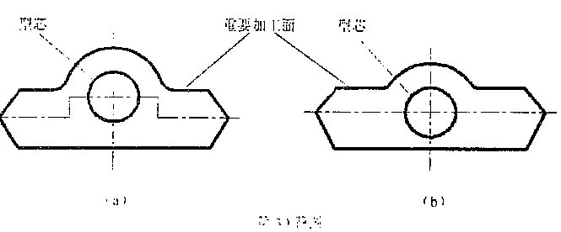[本科目答案页面导航：http://zk.ikaoti.cn/zikao.htm]
31．根据简化的Fe－Fe₃C相图，回答以下问题：
(1)图中S点、F点的含碳量和温度各是多少？
(2)在ESKFCE区域内，由哪些相组成？
(3)若锯割T10钢和10钢，哪一种更容易使锯条磨损？为什么？
(4)若对过共析钢进行淬火处理，其合理的加热温度范围是什么？为什么选择该温度?
